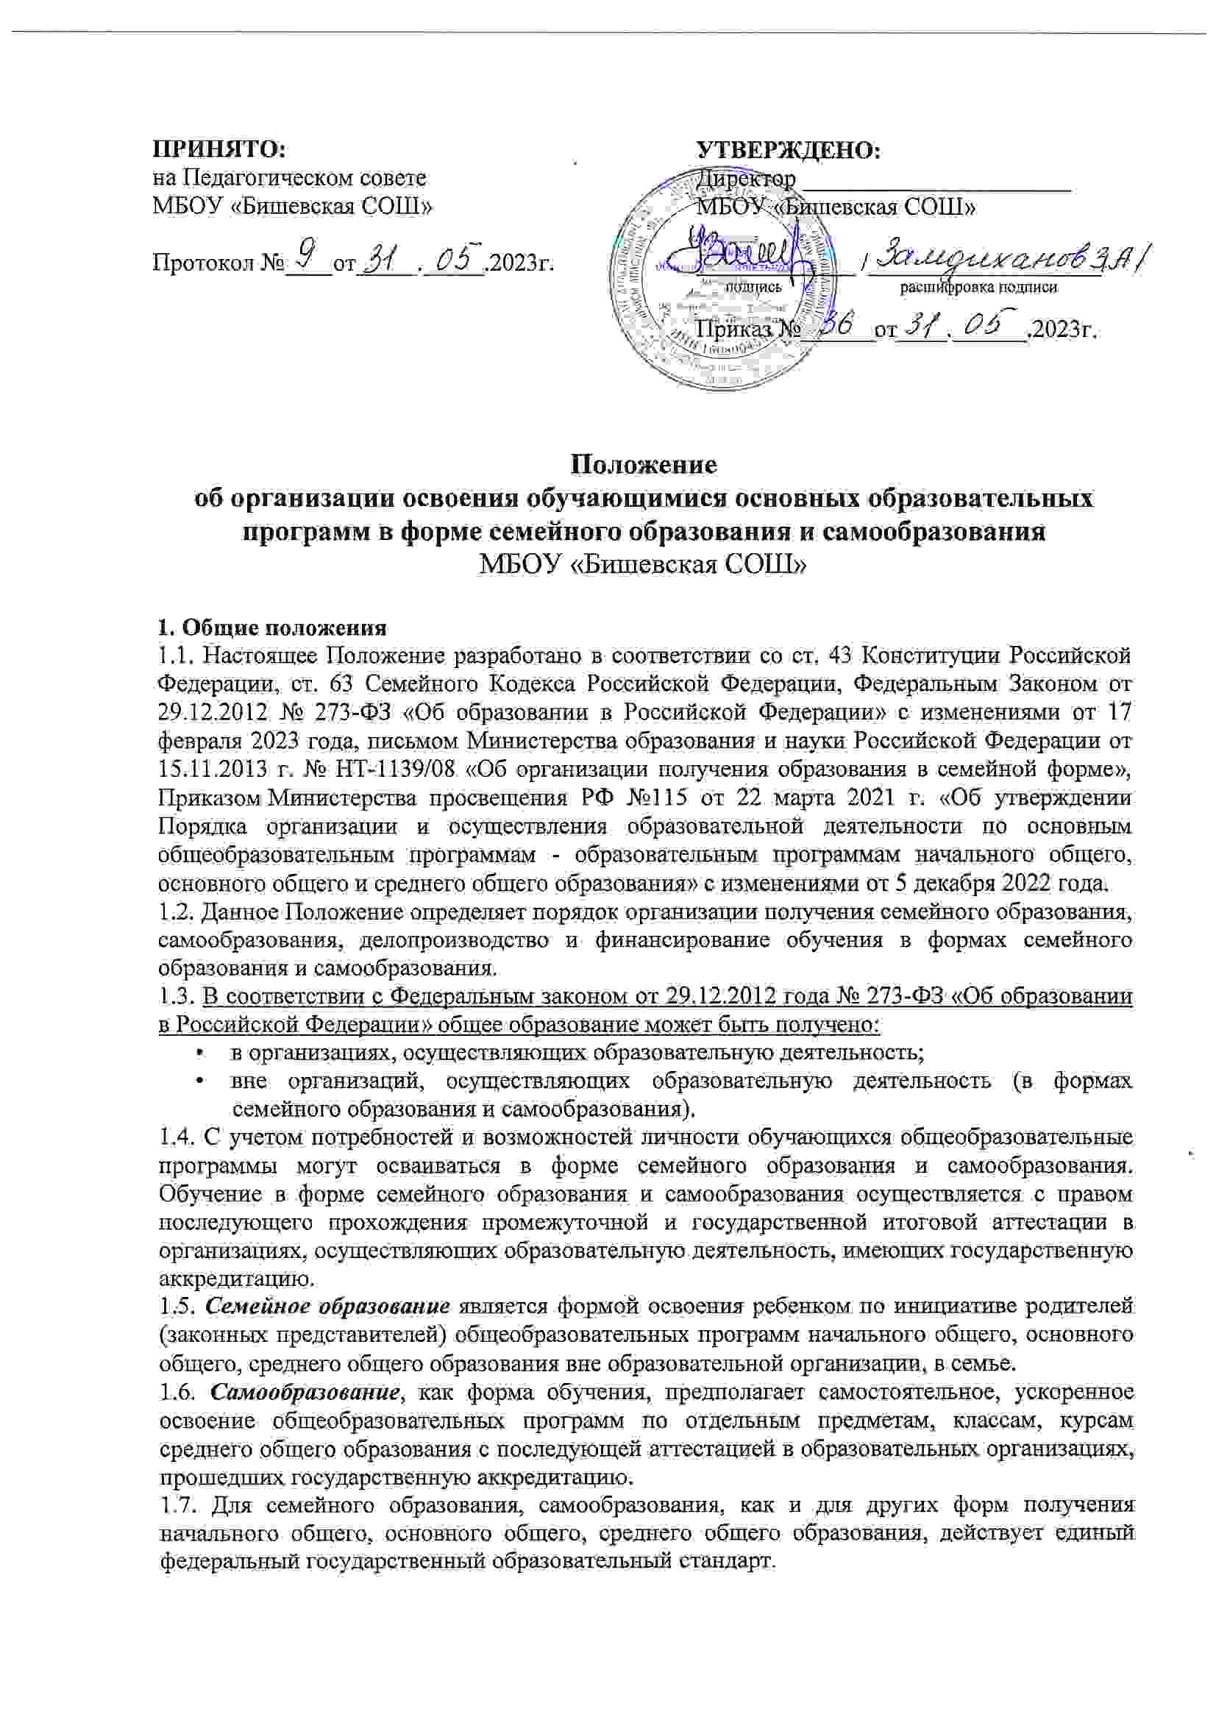

Положение
об организации освоения обучающимися основных образовательных программ в форме семейного образования и самообразования
МБОУ «Бишевская СОШ»

1. Общие положения
1.1. Настоящее Положение разработано в соответствии со ст. 43 Конституции Российской Федерации, ст. 63 Семейного Кодекса Российской Федерации, Федеральным Законом от 29.12.2012 № 273-ФЗ «Об образовании в Российской Федерации» с изменениями от 17 февраля 2023 года, письмом Министерства образования и науки Российской Федерации от 15.11.2013 г. № НТ-1139/08 «Об организации получения образования в семейной форме», Приказом Министерства просвещения РФ №115 от 22 марта 2021 г. «Об утверждении Порядка организации и осуществления образовательной деятельности по основным общеобразовательным программам - образовательным программам начального общего, основного общего и среднего общего образования» с изменениями от 5 декабря 2022 года.
1.2. Данное Положение определяет порядок организации получения семейного образования, самообразования, делопроизводство и финансирование обучения в формах семейного образования и самообразования.
1.3. В соответствии с Федеральным законом от 29.12.2012 года № 273-ФЗ «Об образовании в Российской Федерации» общее образование может быть получено:
- в организациях, осуществляющих образовательную деятельность;
- вне организаций, осуществляющих образовательную деятельность (в формах семейного образования и самообразования).
1.4. С учетом потребностей и возможностей личности обучающихся общеобразовательные программы могут осваиваться в форме семейного образования и самообразования. Обучение в форме семейного образования и самообразования осуществляется с правом последующего прохождения промежуточной и государственной итоговой аттестации в организациях, осуществляющих образовательную деятельность, имеющих государственную аккредитацию.
1.5. Семейное образование является формой освоения ребенком по инициативе родителей (законных представителей) общеобразовательных программ начального общего, основного общего, среднего общего образования вне образовательной организации, в семье.
1.6. Самообразование, как форма обучения, предполагает самостоятельное, ускоренное освоение общеобразовательных программ по отдельным предметам, классам, курсам среднего общего образования с последующей аттестацией в образовательных организациях, прошедших государственную аккредитацию.
1.7. Для семейного образования, самообразования, как и для других форм получения начального общего, основного общего, среднего общего образования, действует единый федеральный государственный образовательный стандарт.
1.8. Основанием возникновения образовательных отношений является приказ общеобразовательной организации для прохождения промежуточной аттестации и (или) государственной итоговой аттестации.
1.9. Права и обязанности обучающегося, предусмотренные законодательством об образовании и локальными нормативными актами общеобразовательной организации, изменяются с даты издания распорядительного акта или с иной указанной в нем даты.

2. Организация семейного образования
2.1. Право определять получение ребёнком образования в семейной форме предоставлено родителям (законным представителям). При этом обязательно должно учитываться мнение ребенка.
2.2. Обучающийся может перейти на семейную форму получения образования на любом уровне образования: начальном общем, основном общем, среднем общем.
2.3. При выборе семейной формы образования родители (законные представители) принимают на себя обязательства по обеспечению обучения в семейной форме образования – целенаправленной организации деятельности обучающегося по овладению знаниями, умениями, навыками и компетенциями, приобретению опыта деятельности, развитию способностей, приобретению опыта применения знаний в повседневной жизни и формированию у обучающегося мотивации для получения образования в течение всей жизни.
2.4. При выборе родителями (законными представителями) несовершеннолетнего обучающегося формы получения общего образования в форме семейного образования родители (законные представители) информируют об этом выборе орган местного самоуправления муниципального района или городского округа, на территории которых они проживают, в течение 15 календарных дней с момента утверждения приказа об отчислении обучающегося из образовательной организации в связи с переходом на семейное образование или не менее чем за 15 календарных дней до начала учебного года, в котором планируется переход на семейное образование.
2.5. По решению родителей (законных представителей) обучающийся вправе на любом этапе обучения продолжить образование в любой иной форме (очной, очно-заочной, заочной), либо использовать право на сочетание форм получения образования и обучения. 2.6. Зачисление в общеобразовательную организацию лица, находящегося на семейной форме образования для продолжения обучения в школе, осуществляется в соответствии с Приказом Министерства просвещения Российской Федерации от 2 сентября 2020 г. N 458 "Об утверждении Порядка приема на обучение по образовательным программам начального общего, основного общего и среднего общего образования" с изменениями от 23 января 2023 года.

3. Организация самообразования
3.1. Среднее общее образование может быть получено в форме самообразования.
3.2. Осуществление сопровождения освоения образовательных программ в форме самообразования определяется общеобразовательной организацией самостоятельно.
3.3. Лица, избравшие самообразование как форму получения среднего общего образования, подают заявления руководителю общеобразовательной организации не позднее, чем за 6 месяцев до государственной итоговой аттестации, а также представляют имеющиеся документы о промежуточной аттестации или документ об образовании.
3.4. Администрация школы на основании заявления гражданина, поданных им документов о текущей успеваемости или об образовании, устанавливают количество и объем аттестуемых предметов. Источник: https://ohrana-tryda.com/node/4248
3.5. Директор общеобразовательной организации издает приказ об утверждении графика прохождения промежуточной аттестации обучающегося в форме самообразования.

4. Организация и проведение аттестации обучающихся
4.1. Лица, не имеющие основного общего и среднего общего образования, вправе пройти экстерном промежуточную и государственную итоговую аттестацию в образовательных организациях по имеющим государственную аккредитацию образовательным программам основного общего и среднего общего образования бесплатно.
4.2. Экстерны – лица, зачисленные в организацию, осуществляющую образовательную деятельность, по имеющим государственную аккредитацию образовательным программам, для прохождения промежуточной и государственной итоговой аттестации.
4.3. Для прохождения промежуточной и (или) государственной итоговой аттестации в качестве экстерна руководителю общеобразовательной организации подается заявление совершеннолетним гражданином лично или родителями (законными представителями) несовершеннолетнего гражданина по согласно установленной формы (см. Приложение №1). Срок подачи заявления для прохождения промежуточной аттестации не может быть менее трех месяцев до ее начала, что обусловливается необходимостью проведения предшествующих мероприятий: промежуточной аттестации, решения вопроса о допуске к промежуточной аттестации, выбора предметов для ее прохождения. Выбор иностранного языка осуществляется экстерном и указывается в заявлении о зачислении.
4.4. Вместе с заявлением предоставляются следующие документы:
- оригинал документа, удостоверяющего личность совершеннолетнего гражданина;
- оригинал документа, удостоверяющего личность родителя (законного представителя) несовершеннолетнего гражданина;
- оригинал свидетельства о рождении ребенка, либо заверенную в установленном порядке копию документа, подтверждающего родство заявителя (или законность представления прав обучающегося для несовершеннолетнего экстерна);
- личное дело (при отсутствии личного дела оформляется личное дело на время прохождения аттестации);
- документы (при их наличии), подтверждающие освоение общеобразовательных программ (справка об обучении в образовательном учреждении, реализующей основные общеобразовательные программы начального общего, основного общего, среднего общего, справка о промежуточной аттестации в образовательном учреждении, документ об основном общем образовании).
4.5. При приеме заявления о прохождении промежуточной аттестации в качестве экстерна общеобразовательная организация обязана ознакомить экстерна, родителей (законных представителей) несовершеннолетних экстернов с Уставом школы, настоящим Положением, Положением о порядке и формах проведения государственной итоговой аттестации, Положением о промежуточной аттестации общеобразовательной организации, программами учебных предметов и другими локальными актами, регламентирующие организацию образовательной деятельности.
4.6. Директором школы издается приказ о зачислении экстерна в общеобразовательную организацию для прохождения промежуточной и (или) государственной итоговой аттестации, в котором устанавливаются сроки и формы промежуточной аттестации по установленной форме (см. Приложение №2). Копия распорядительного акта хранится в личном деле экстерна.
4.7. После зачисления в общеобразовательную организацию, директор уведомляет комитет образования администрации города о зачислении экстерна для прохождения промежуточной и (или) государственной итоговой аттестации (см. Приложение №3).
4.8. Родителям (законным представителям) несовершеннолетних граждан, совершеннолетнему гражданину предоставляются программы по учебным предметам учебного плана школы за выбранный класс (классы) обучения.
4.9. Общеобразовательная организация разрабатывает и согласовывает с родителями (законными представителями) график промежуточной аттестации (см. Приложение 4).
4.10. Оформляется журнал выдачи программ по учебным предметам. (см. Приложение 5).
4.11. Неудовлетворительные результаты промежуточной аттестации по одному или нескольким учебным предметам, курсам, дисциплинам (модулям) образовательной программы или не прохождение промежуточной аттестации в сроки, определенные распорядительным актом школы, при отсутствии уважительных причин признаются академической задолженностью.
4.12. Родители (законные представители) несовершеннолетнего экстерна обязаны создать условия для ликвидации академической задолженности и обеспечить контроль за своевременностью ее ликвидации.
4.13. Экстерны, имеющие академическую задолженность, вправе пройти промежуточную аттестацию по соответствующим учебному предмету, курсу, дисциплине (модулю) не более двух раз в сроки, определяемые общеобразовательной организацией, в пределах одного года с момента образования академической задолженности. В указанный период не включаются время болезни экстерна, нахождение его в академическом отпуске или отпуске по беременности и родам.
4.14. Промежуточная и государственная итоговая аттестация могут проводиться в течение одного учебного года, но не должны совпадать по срокам.
4.15. Результаты промежуточной аттестации экстернов отражаются в протоколах с пометкой «Экстерн», которые подписываются всеми членами экзаменационной комиссии и утверждаются директором школы. К протоколам прилагаются письменные материалы экзаменов. По итогам аттестации делаются соответствующие записи в журнале по промежуточной аттестации. По итогам успешного прохождения промежуточной аттестации издается приказ о переводе в следующий класс, а для экстернов 9, 11 класса приказ о допуске к государственной итоговой аттестации. Результаты промежуточной аттестации вносятся в личное дело экстерна.
4.16. Государственная итоговая аттестация экстернов проводится в соответствии с положениями о государственной итоговой аттестации по образовательным программам основного общего образования и среднего общего образования.
4.17. Экстерны, не прошедшие государственную итоговую аттестацию или получившие на государственной итоговой аттестации неудовлетворительные результаты, вправе пройти государственную итоговую аттестацию в сроки, определяемые порядком проведения государственной итоговой аттестации по соответствующим образовательным программам. 4.18. Экстернам, прошедшим промежуточную аттестацию и не проходившим государственную итоговую аттестацию, выдается справка о промежуточной аттестации по утвержденной форме (см. Приложение №6).
4.19. Экстернам, прошедшим государственную итоговую аттестацию, выдается документ государственного образца об основном общем или среднем общем образовании в образовательной организации, в которой проводилась государственная итоговая аттестация. 4.20. Родители (законные представители) обучающихся, получающих общее образование в указанных формах, заключают договор со школой об организации и проведении промежуточной и (или) государственной итоговой аттестации обучающегося.

5. Права обучающихся, получающих образование в форме семейного образования и самообразования
5.1. При прохождении промежуточной и (или) государственной итоговой аттестации обучающиеся, получающие общее образование в указанных формах, пользуются академическими правами обучающихся по соответствующей образовательной программе. Обучающиеся имеют право получать необходимые консультации (в пределах 2 учебных часов по каждому учебному предмету, по которому они проходят аттестацию).
5.2. Обучающиеся должны быть обеспечены учебниками и учебными пособиями из фондов библиотеки общеобразовательной организации, в которой они проходят промежуточную и (или) государственную итоговую аттестацию бесплатно.
5.3. Обучающиеся обладают всеми академическими правами, предоставленными обучающимся. Наравне с другими обучающимися имеют право на развитие своих творческих способностей и интересов, включая участие в конкурсах, олимпиадах, в том числе, всероссийской олимпиаде школьников, выставках, смотрах, физкультурных мероприятиях, спортивных соревнованиях и других массовых мероприятиях.

6. Делопроизводство
6.1. Документация по семейному образованию, самообразованию выделяется в отдельное делопроизводство.
6.2. Зачисление, отчисление, допуск экстернов к государственной итоговой аттестации оформляется приказом по общеобразовательной организации.
6.3. В алфавитной книге делается пометка «экстерн».
6.4. Ведется лист выдачи программ по учебным предметам.
6.5. На протоколах промежуточной и государственной итоговой аттестации экстернов делается пометка «экстерн».
6.6. В документах государственного образца об основном общем, среднем общем образовании запись «экстерн» не делается.

7. Личные дела обучающихся, получающих образование в форме семейного образования и самообразования
7.1. В личном деле находятся:
- заявление родителей (законных представителей) с указанием выбора семейной формы получения образования, самообразования и просьбой о зачислении в школу экстерном;
- договор о предоставлении образовательных услуг обучающемуся, получающему образование в семейной форме, форме самообразования;
- документы, подтверждающие освоение общеобразовательных программ (или их копии); Источник: https://ohrana-tryda.com/node/4248
- приказ общеобразовательной организации о зачислении в школу в качестве экстерна;
- результаты промежуточной и государственной итоговой аттестации;
- по окончании обучения - выписка из решения Педагогического совета общеобразовательной организации о выдаче аттестата об основном общем или среднем общем образовании.

8. Финансирование обучения в формах семейного образования и самообразования
8.1. Финансирование промежуточной и государственной итоговой аттестации экстернов осуществляется из бюджета города (населенного пункта) за счет субвенции, выделяемой местным бюджетам на обеспечение государственных гарантий реализации прав на получение общедоступного и бесплатного начального, основного общего, среднего общего образования в муниципальных общеобразовательных организациях, обеспечение дополнительного образования детей в муниципальных общеобразовательных организациях в пределах ассигнований, утвержденных на соответствующий финансовый год.
8.2. Дополнительные расходы, произведенные семьей, покрываются родителями (законными представителями) самостоятельно.
8.3. Родители (законные представители), осуществляющие образование несовершеннолетнего ребенка в семье, не лишаются права на получение мер социальной поддержки, устанавливаемых государственными и муниципальными органами власти на детей соответствующего возраста.

9. Заключительные положения
9.1. Настоящее Положение является нормативным локальным актом организации, осуществляющей образовательную деятельность, принимается на Педагогическом Совете и утверждаются (вводится в действие) приказом директора образовательной организации.
9.2. Все изменения и дополнения, вносимые в настоящее Положение, оформляются в письменной форме в соответствии действующим законодательством Российской Федерации.
9.3. Настоящее Положение принимается на неопределенный срок. Изменения и дополнения к Положению принимаются в порядке, предусмотренном п.9.1. данного Положения.
9.4. После принятия Положения (или изменений и дополнений отдельных пунктов и разделов) в новой редакции предыдущая редакция автоматически утрачивает силу.

Приложение № 1

Директору общеобразовательной организации
_______________________________________
(ФИО директора)
_______________________________________
(ФИО заявителя)
_______________________________________
(адрес регистрации)
_______________________________________
(адрес фактического проживания)
Документ, удостоверяющий личность:
серия и номер документа _________________
выдан _________________________________
дата выдачи_____________________________

заявление.
Прошу Вас организовать моему ребенку _________________________________ (ФИО), _______ года рождения прохождение промежуточной и (или) государственной итоговой аттестации за ____ класс по предметам учебного плана общеобразовательной организации _____________________________ в течение ___________________ учебного года.
При прохождении промежуточной аттестации выбран _____________ (указывается конкретный иностранный язык) язык.
Прилагаю следующие документы:
- копия моего паспорта;
- копия свидетельства о рождении (паспорт) ребенка;
- личное дело;
- справка, подтверждающая освоение образовательной программы за ____ класс;
- другие документы.
_______________________________________________________________________________

За предоставленную информацию несу ответственность. С лицензией на право ведения образовательной деятельности, свидетельством о государственной аккредитации, Уставом общеобразовательной организации, Положением о прохождении промежуточной и государственной итоговой аттестации, программами учебных предметов ознакомлен (а). _____________________________
подпись родителя (законного представителя).

В соответствии с Федеральным законом от 27.07.2006г. № 152-ФЗ «О персональных данных» даю свое согласие на обработку, использование, передачу общеобразовательной организации в установленном порядке третьим лицам (органам законодательной и исполнительной власти, государственным учреждения) всех моих персональных данных и персональных данных членов моей семьи (фамилия, имя, отчество, год, месяц, дата и место рождения, адрес, семейное, социальное, другая информация) для оказания данной услуги. Срок – ___________________________ (подпись родителя (законного представителя)

Дата Подпись
Приложение № 2

ПРИКАЗ
"____" ________ 202__ г. № ____________
_____________________________
(место составления приказа)

О зачислении экстерна для прохождения промежуточной и (или) государственной итоговой аттестации В соответствии с частью 3 статьи 34 Федерального закона от 29.12.2012 № 273-ФЗ «Об образовании в Российской Федерации»
ПРИКАЗЫВАЮ:
- Зачислить ______________________________________________________________ (Ф.И.О. экстерна)
с "____" ________ 202__ г. по "____" ________ 202__ г. для прохождения промежуточной и (или) государственной итоговой аттестации за курс _____класса (по предмету(ам) ____________________________________________________________).

- Утвердить следующий график проведения промежуточной аттестации:
Предметы | Форма проведения промежуточной аттестации | Сроки проведения промежуточной аттестации

- Утвердить следующий график проведения консультаций по предметам:
Предметы | Сроки проведения консультаций
Предметы | 1 консультация | 2 консультация

- Заместителю руководителя по учебно-воспитательной работе ____________________
(ФИО заместителя)
осуществлять контроль за своевременным проведением консультаций и проведением промежуточной аттестации педагогическими работниками, ведением журнала учета проведенных консультаций.
- Контроль за исполнением приказа возложить на заместителя директора по учебно-воспитательной работе _________________________________.
(ФИО заместителя)

Директор школы _________ / ____________________
Приложение № 3

Уведомление

Настоящим сообщаю, что _____________________________ (ФИО экстерна), _______ года рождения зачислен в списочный состав обучающихся экстерном для прохождения промежуточной и (или) государственной итоговой аттестации.

Приложение:
1. Приказ о зачислении в списочный состав обучающихся экстерна (от_____ № ______).
2. График промежуточной и (или) государственной итоговой аттестации, утвержденный приказом.

Директор школы _________ / ____________________

Приложение № 4

График сдачи на базе общеобразовательной организации промежуточной и (или) государственной итоговой аттестации экстерном ______________________________
(ФИО)
в _________ учебном году.

Класс | Учебные предметы | Дата прохождения промежуточной аттестации | Форма проведения промежуточной аттестации

Директор школы _________ / ____________________
(в 2-х экземплярах, на втором экземпляре родители (законные представители) ставят визу ознакомления, утвержден приказом).

Приложение № 5

Журнал выдачи программ по учебным предметам в _________ учебном году

№ п/п | Дата выдачи | ФИО экстерна (дата и год рождения) | Наименование учебного предмета | Класс | Роспись родителей (законных представителей) | Дата получения родителями (законными представителями)

Приложение 6

СПРАВКА
О ПРОМЕЖУТОЧНОЙ АТТЕСТАЦИИ
___________________________________________________________________________
(ФИО)
в___________________________________________________________________________
(наименование общеобразовательной организации, адрес) ___________________________________________________________________________

в __________ учебном году пройдена промежуточная аттестация.

№ п/п | Наименование учебных предметов | Четверть, триместр, полугодие, модуль, класс, полный курс предмета | Отметка

_____________________ __________________________ в _________ класс.
(Ф.И.О. обучающегося), (продолжит обучение, переведен)

Директор школы _________ / ____________________

МП

"___" _______________202__ г.

